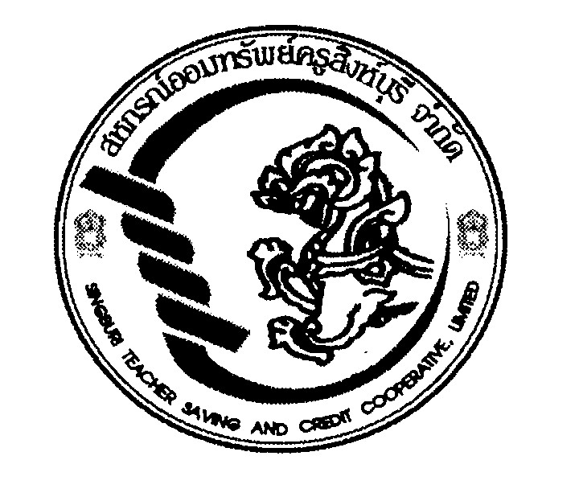

ระเบียบสหกรณ์ออมทรัพย์ครูสิงห์บุรี จำกัด
ว่าด้วย เงินยืมทดรองจ่าย พ.ศ. 2566
-----------------------------------------

อาศัยอำนาจตามความในข้อบังคับสหกรณ์ออมทรัพย์ครูสิงห์บุรี จำกัด ข้อ 76(14) และ ข้อ 112 (13) ที่ประชุมคณะกรรมการดำเนินการ ชุดที่ 64 ครั้งที่ 11/2566 เมื่อวันที่ 21 สิงหาคม 2566 ได้มีมติกำหนดระเบียบสหกรณ์ออมทรัพย์ครูสิงห์บุรี จำกัด ว่าด้วย เงินยืมทดรองจ่าย พ.ศ. 2566 ดังต่อไปนี้
ข้อ 1 ระเบียบนี้ เรียกว่า “ระเบียบสหกรณ์ออมทรัพย์ครูสิงห์บุรี จำกัด ว่าด้วยเงินยืมทดรองจ่าย พ.ศ. 2566”
ข้อ 2 ระเบียบนี้ให้ใช้บังคับตั้งแต่วันที่ 22 สิงหาคม พ.ศ. 2566 เป็นต้นไป
ข้อ 3 ให้ยกเลิกระเบียบสหกรณ์ออมทรัพย์ครูสิงห์บุรี จำกัด ว่าด้วยเงินยืมทดรองจ่าย พ.ศ. 2560 และบรรดาระเบียบ ประกาศ คำสั่ง มติ หรือข้อตกลงอื่นใดซึ่งขัดแย้งหรือแย้งกับระเบียบนี้ และให้ใช้ระเบียบนี้แทน
ข้อ 4 ในระเบียบนี้
“สหกรณ์” หมายถึง สหกรณ์ออมทรัพย์ครูสิงห์บุรี จำกัด
“คณะกรรมการ” หมายถึง คณะกรรมการดำเนินการสหกรณ์ออมทรัพย์ครูสิงห์บุรี จำกัด
“กรรมการ” หมายถึง กรรมการในคณะกรรมการดำเนินการสหกรณ์ออมทรัพย์ครูสิงห์บุรี จำกัด และให้หมายความรวมถึง ผู้ดำรงตำแหน่งประธานกรรมการด้วย
“เงินยืมทดรองจ่าย” หมายถึง เงินที่สหกรณ์จ่ายให้แก่ผู้ยืม ตามสัญญายืมเงินทดรองจ่าย
“ผู้ยืม” หมายถึง กรรมการ ผู้จัดการสหกรณ์ หรือ เจ้าหน้าที่สหกรณ์
ข้อ 5 ผู้มีสิทธิยืมเงินทดรองจ่ายได้ตามระเบียบนี้
- กรรมการ
- ผู้จัดการสหกรณ์
- เจ้าหน้าที่สหกรณ์
ข้อ 6 การยืมเงินทดรองจ่ายจะกระทำได้ก็แต่เฉพาะกรณีดังต่อไปนี้
- เป็นค่าใช้จ่ายสำหรับตัวผู้ยืมซึ่งมีสิทธิได้รับตามระเบียบหรือข้อบังคับของสหกรณ์
- เป็นค่าใช้จ่ายสำหรับการจัดการงานของสหกรณ์ซึ่งสมควรจ่ายในเวลา สถานที่ จัดการงานนั้น

- เป็นค่าใช้จ่ายหรือชำระหนี้ตามภาระผูกพันซึ่งต้องกระทำเพื่อให้ได้มาซึ่งทรัพย์สินหรือประโยชน์ของสหกรณ์
- ตามความจำเป็นในกิจการของสหกรณ์อันเกี่ยวเนื่องกับสมาชิก
ข้อ 7 ผู้ยืมมีสิทธิยืมเงินทดรองจ่ายได้ เท่าที่ตนพึงจะมีสิทธิเบิกจ่ายได้ หรือไม่เกินจำนวนเงิน ที่ใช้สำหรับการจัดการงานของสหกรณ์
ข้อ 8 การยืมเงินทดรองจ่ายผู้ยืมต้องยื่นเป็นหนังสือขออนุมัติต่อผู้มีอำนาจอนุมัติ เมื่อได้รับอนุมัติ ผู้ยืมต้องทำสัญญายืมเงินทดรองจ่ายไว้กับสหกรณ์ก่อนรับเงิน
ถ้าผู้ยืมมีเงินยืมทดรองจ่ายค้างชำระกับสหกรณ์จะยืมเงินทดรองจ่ายอีกไม่ได้
ข้อ 9 ผู้มีอำนาจอนุมัติให้ยืมเงินทดรองจ่าย
(1) เจ้าหน้าที่สหกรณ์เป็นผู้ยืม และยืมเงินไม่เกิน 50,000 บาท ให้ผู้จัดการสหกรณ์หรือ ผู้ปฏิบัติหน้าที่แทนผู้จัดการสหกรณ์ เป็นผู้อนุมัติ
(2) กรรมการหรือผู้จัดการสหกรณ์รวมทั้งผู้ปฏิบัติหน้าที่แทนผู้จัดการเป็นผู้ยืม ให้คณะกรรมการดำเนินการสหกรณ์เป็นผู้อนุมัติ ในการนี้กรรมการผู้ยืมจะออกเสียงลงมติด้วยไม่ได้
ทั้งนี้ให้ยืมเงินทดรองจ่ายได้ครั้งละไม่เกิน 2,000,000 บาท
ข้อ 10 สัญญายืมเงินทดรองจ่ายให้เป็นไปตามแบบตามที่สหกรณ์กำหนด ซึ่งอย่างน้อยต้อง มีรายการกำหนด ดังนี้
- วัน เดือน ปี ที่ทำสัญญายืมเงินทดรองจ่าย
- จำนวนเงินที่ยืม และวันที่ได้รับเงินยืม
- วัตถุประสงค์ของการยืมเงินทดรองจ่าย
- วันครบกำหนดส่งหลักฐานหักล้างเงินยืมหรือส่งคืนเงินยืม
- ข้อสัญญายอมให้สหกรณ์หักเงินที่มีสิทธิได้รับจากสหกรณ์
- ลายมือชื่อผู้ยืมพร้อมพยาน
สัญญายืมเงินทดรองจ่ายให้ผู้จัดการสหกรณ์หรือผู้ปฏิบัติหน้าที่แทนผู้จัดการเป็นผู้ลงนามแทนสหกรณ์
ข้อ 11 ผู้ยืมต้องส่งหลักฐานการจ่ายเงินมาหักล้างเงินยืมทดรองจ่ายกับสหกรณ์และส่งคืนเงินส่วนที่เหลือ (ถ้ามี) ภายในกำหนดเวลาสิบห้าวันนับแต่วันที่รับเงินจากสหกรณ์
ในกรณีผู้ยืมรับเงินจากสหกรณ์แล้ว แต่ปรากฏเหตุอันต้องปฏิบัติหน้าที่ตามวัตถุประสงค์ที่
ยืมเงินทดรองจ่ายระงับไป ผู้ยืมต้องส่งคืนเงินยืมภายในสามวันนับแต่วันที่ระงับ
ข้อ 12 หลักฐานการจ่ายเงินตามข้อ 11 ต้องเป็นหนังสือลงลายมือชื่อของผู้รับเงิน เว้นแต่การจ่ายเงินไม่เกินห้าร้อยบาท จะทำเป็นหนังสือสำคัญจ่ายลงลายมือชื่อผู้ยืมก็ได้
กรณีค่าเบี้ยเลี้ยงหรือค่าใช้จ่ายเหมาจ่ายตามสิทธิของผู้ยืมไม่ต้องปฏิบัติตามวรรคหนึ่ง แต่ให้ระบุเป็นค่าใช้จ่ายในหนังสือขอหักล้างเงินยืมทดรองจ่าย
ข้อ 13 ผู้มีหน้าที่อนุมัติเงินยืมทดรองจ่าย ก่อนอนุมัติต้องพิจารณาโดยรอบคอบ ถึงเหตุและวัตถุประสงค์แห่งการยืมเงินทดรองจ่ายนั้น ซึ่งต้องเป็นเรื่องที่จำเป็นและเหมาะสม เพื่อประโยชน์ของสหกรณ์หรือสมาชิก
หากอนุมัติโดยไม่ชอบด้วยระเบียบนี้หรืออนุมัติไปโดยประมาทเลินเล่อ ให้ถือว่าปฏิบัติหน้าที่อันเป็นเหตุให้เกิดความเสื่อมเสียผลประโยชน์ของสหกรณ์ และถ้าสหกรณ์ได้รับความเสียหาย ต้องรับผิดชอบชดใช้ค่าเสียหายแก่สหกรณ์ กับต้องชำระค่าดอกเบี้ยร้อยละเจ็ดครึ่งต่อปี
ข้อ 14 ผู้ยืม จ่ายเงินยืมทดรองจ่ายโดยไม่ชอบหรือแสดงหลักฐานอันเป็นเท็จ ต้องถูกพิจารณาโทษทั้งทางแพ่งและทางอาญา
ในกรณีไม่ส่งหลักฐานการจ่ายเงินหรือส่งคืนเงินยืมตามเวลาที่กำหนดในสัญญายืมเงินทดรองจ่าย หรือตามที่ระเบียบนี้กำหนด ให้ถือว่าเป็นผู้ผิดนัดชำระหนี้ และต้องชำระค่าดอกเบี้ยร้อยละเจ็ดครึ่งต่อปี นับแต่วันผิดนัดจนถึงวันที่ส่งหลักฐานการจ่ายเงินหักล้างเงินยืมหรือส่งคืนเงินยืม
ผู้ยืมผิดนัดชำระหนี้สหกรณ์จะทำหนังสือรับสภาพหนี้ไม่ได้

ประกาศ ณ วันที่ 22 สิงหาคม พ.ศ. 2566

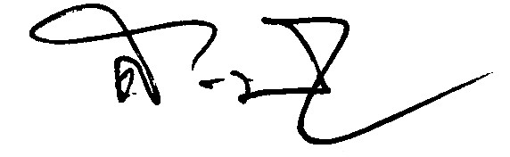
(ลงชื่อ)
(นายสุวรรณชัย ทองคำ)
ประธานกรรมการ
สหกรณ์ออมทรัพย์ครูสิงห์บุรี จำกัด

